Comportements et stratégies : préparer un plan d’épargne
- L’élève choisit un objet, mais  ne peut pas préparer un plan d’épargne parce qu’il n’associe pas le prix de l’objet à un objectif d’épargne.  « Je veux la petite marionnette  qui coûte 20 ¢. Quel est mon objectif ? » | - L’élève choisit un travail, mais  le travail ne lui permettra pas d’atteindre son objectif d’épargne.  Objet : Petite voiture, 100 ¢  Travail : Remplir le bol d’eau, 5 ¢ | 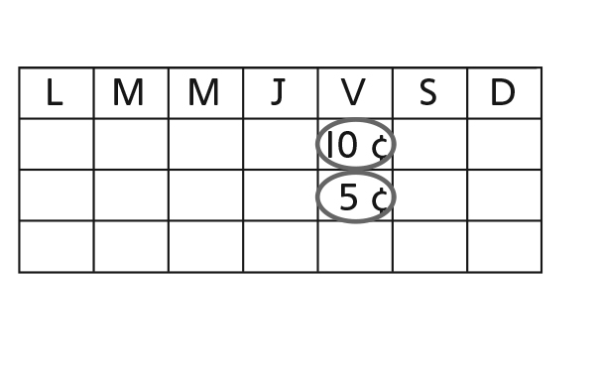  - L’élève prépare un plan d’épargne mais encercle des dates au hasard, place la mauvaise pièce de monnaie sur le calendrier ou ne met pas la même pièce de monnaie sur chaque date. | - L’élève réussit à préparer un plan d’épargne qui lui permet d’atteindre son objectif d’épargne.  Objet : Petite voiture, 100 ¢  Travail : Chercher le courrier, 25 ¢
Observations et documentation
Comportements et stratégies : additionner, soustraire et comparer des montants d’argent
- L’élève rassemble des pièces de monnaie, mais n’additionne pas des quantités jusqu’à 100 pour trouver ses économies totales.  « Qu’est-ce que je fais pour déterminer combien j’ai économisé ? » | - L’élève additionne des quantités jusqu’à 100, mais a de la difficulté à comparer et à ordonner des quantités pour décider s’il a atteint son objectif d’épargne.  « Comment est-ce que je sais si j’ai atteint mon objectif ? » | - L’élève compare et ordonne des quantités, mais a de la difficulté à soustraire des quantités pour déterminer combien de plus il doit économiser.  « J’ai besoin de plus  d’argent, mais je ne sais pas combien de plus. » | - L’élève réussit à additionner,  à soustraire, à comparer et à ordonner des quantités jusqu’à 100.  Objet : 25 ¢  Économies : 20 ¢  Je dois gagner 5 ¢ de plus.
Observations et documentation

